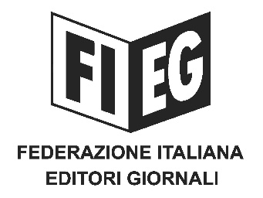

Comunicato stampa

Roma, 20 marzo 2026 - Gli editori della FIEG rilevano che siamo in presenza di un contratto nazionale di lavoro ancorato a modelli di business non più esistenti e che garantisce dei privilegi ormai non più sostenibili, quali ad esempio il pagamento delle ex festività abolite 50 anni fa o gli automatismi retributivi in percentuale che, peraltro, hanno ampiamente tenuto indenni i giornalisti dagli effetti dell’inflazione.
Questa è la ragione per cui il sindacato non ha voluto affrontare né il tema della complessiva modernizzazione del contratto (che sarebbe invero essenziale come strumento di competitività) né l’introduzione di regole più flessibili per favorire l’assunzione di giovani, preferendo invece limitarsi a richieste esclusivamente economiche. E anche sul tema dei collaboratori la FIEG ha costantemente espresso la propria volontà, anche nelle sedi istituzionali preposte, di migliorare le regole e i compensi vigenti.
Ricordiamo che proprio a tutela dell’occupazione e al fine di evitare i licenziamenti si è fatto ricorso al prepensionamento e ciò è sempre avvenuto con il consenso del sindacato che ha sottoscritto tutti gli stati crisi.
Nonostante l’assenza di disponibilità da parte sindacale a innovare in alcun modo le norme contrattuali, gli editori hanno più volte formulato – a contratto invariato e non “smontato” – un’offerta economica che è superiore a quella dell’ultimo rinnovo e adeguata alle condizioni del settore e ribadiscono che continueranno a fare la propria parte, investendo sui prodotti e sulla valorizzazione della professionalità.

